Экскурсия в Музей боевой и трудовой славы
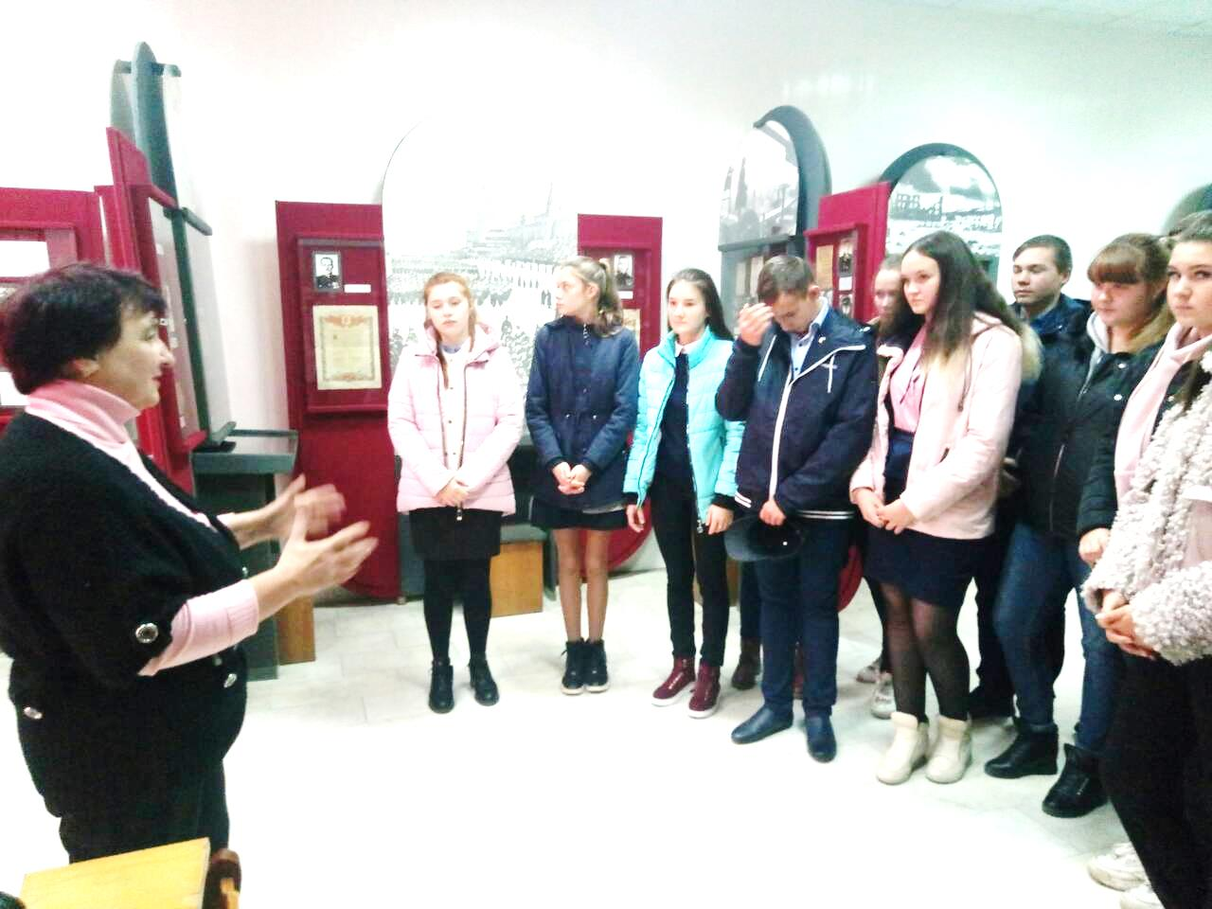
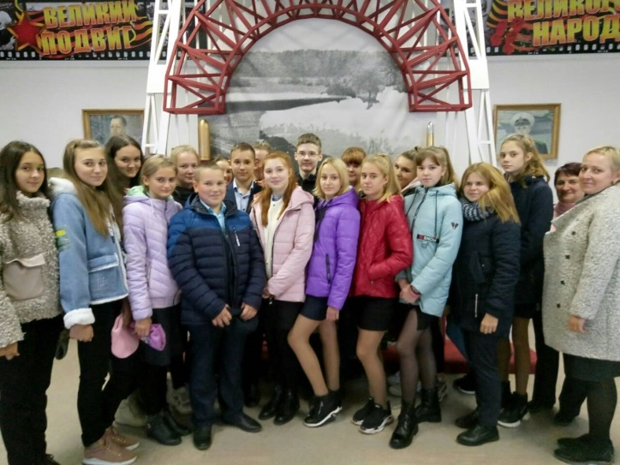
В рамках реализации проекта « А мы из Пензы. Наследники Победителей» учащиеся 8-9 классов МБОУ СОШ с. Посёлки посетили Музей боевой и трудовой славы в г. Кузнецке. Экскурсовод Салиева А.И. рассказала о начале Великой Отечественной войны, подвигах наших земляков-жителей Кузнецка и Кузнецкого района, их сложном и отважном пути на дорогах фронтов и работе в тылу. Ребята увлечённо слушали рассказ экскурсовода и сами рассказали о человеке, именем которого названа наша школа- Герое Советского Союза И.Ф. Кузьмичеве , лётчике, геройски боровшимся с врагом в небе и на земле.
